# 互感器二次压降检测仪检定系统分析与设计

## 背景意义

我国已全面建成小康社会，在这基础上，我们将向着全面建成社会主义现代化强国的目标奋斗，我们必须遵照“十四五”规划和2035年远景目标纲要，立足新发展阶段、贯彻新发展理念、构建新发展格局、推动高质量发展，为建成社会主义现代化强国，实现中华民族伟大复兴继续奋斗。

而在“十四五”规划与2035年远景目标纲要的第八章第三节中指出，我们要推动制造业优化升级，深入实施增强制造业核心竞争力和技术改造专项，鼓励企业应用先进适用技术、加强设备更新和新产品规模化应用。建设智能制造示范工厂，完善智能制造标准体系。

同时国家陆续出台了多项政策，鼓励工业自动化控制行业发展与创新，《工业互联网创新发展行动计划（2021-2023年）》《关于深化新一代信息技术与制造业融合发展的指导意见》《关于支持“专精特新”中小企业高质量发展的通知》等产业政策为工业自动化控制行业的发展提供了明确、广阔的市场前景，为企业提供了良好的生产经营环境。

自从德国率先喊出工业4.0后，相关科技也同步的突飞猛进，包括工业物联网、大数据分析、机器人等技术发展至今，已渐渐打造出新型态的智能工厂与全新的工业化标准。尤其近几年来，人工智能(AI)浪潮袭来，更赋予工业4.0有了全新的发展面向，明确分野自动化及智动化的差异，包括机器视觉、深度学习等利用算法分析为主的人工智能技术，已成为工业4.0未来发展的全新趋势，不仅让自动化与机器人的技术更为精准、制造业也开始进入如无人工厂等全新的科技领域。

在现有的互感器二次压降检测仪的检定过程中的检定系统仅是一台检定仪器，在数据输入、结果数据采集过程中十分不方便，也就是说存在现场信息缺乏实时获取手段，通过人工检测，成本太高；现场检测测试，通过传统有线连接，效率低下。

针对上述问题，我们拟开发一套二次压降检测仪检定软件系统。一方面可以通过该系统进行灵活的数据输入；另一方面，通过采集设备自动采集实验结果。将整个实验数据存储在计算机中，提升设备检定工作的工作效率与质量。

## 结构化分析与设计

#### ER图

#### ER图

图1 ER图

ER图主要包含四个实体，分别是二次压降检测仪、检验输入数据、检验结果以及检验报告。

而二次压降检测仪主要包含5个属性，分别是送检日期、生产日期、产品编号、制造商和产品名称；

检验输入数据包含项目、挡位、百分比、数据上限和数据下限这五个属性，表格如下图2所示；

检验结果包含三个属性，是否合格、实测数据和其他具体数据，其他具体数据如下图3所示；

检验报告主要的属性是报告生成时间、被检设备信息、检测实验信息、检测结果信息和最后一次修改时间。

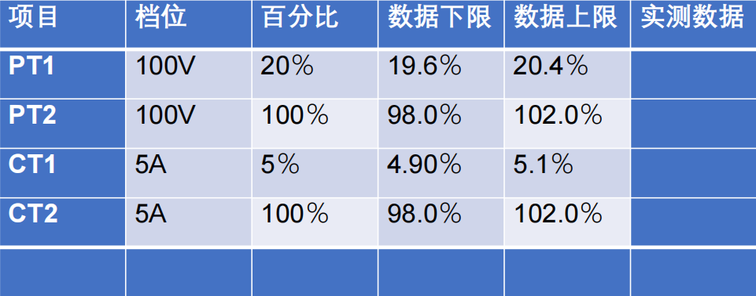

图2 检验输入数据图（每次可以选择选择PT1、PT2、CT1和CT2一种项目或多个项目进行实验）

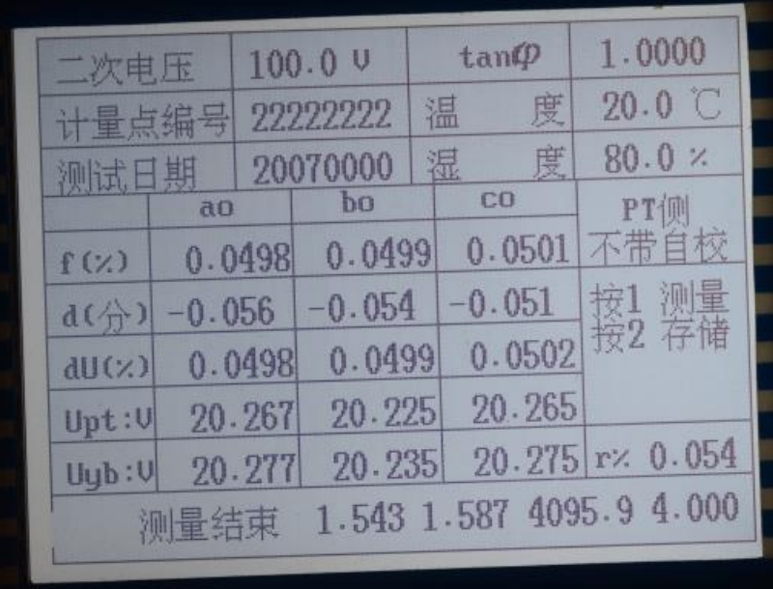

图3 检验结果图

其中二次压降检测仪与检验输入数据是1对多的关系，与检验结果和检验报告都是1对1的关系，因为一次检验的过程中输入数据可以有很多项目，可以根据客户选择，同时会生成一份检验报告和检验结果。

#### 数据流图

数据流图包含两个过程，分别是检定的过程，以及工作人员打印结果的过程。

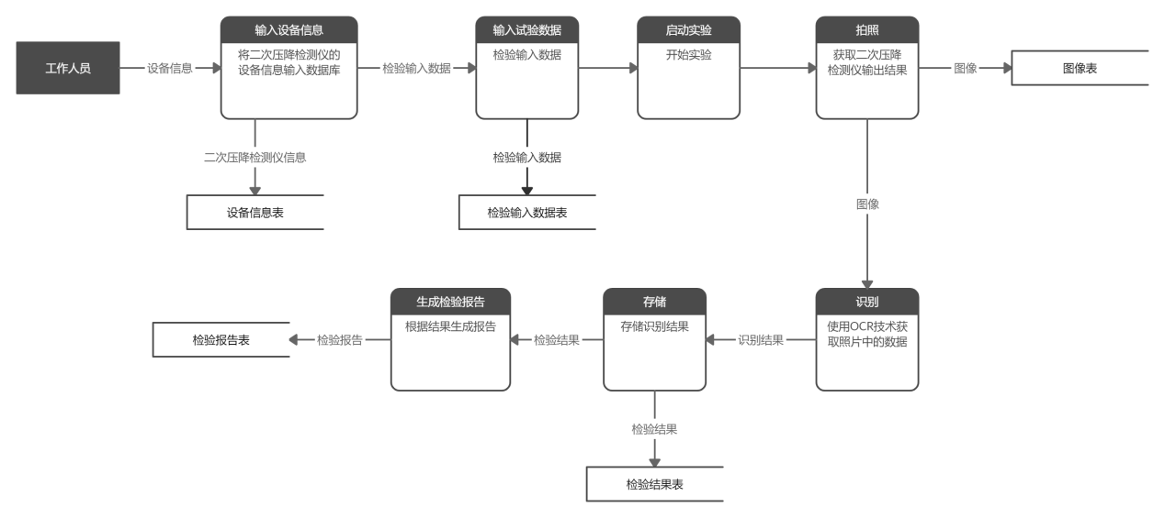

图4 工作过程数据流图

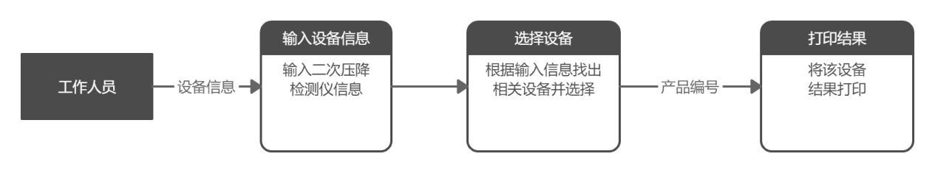

图5 打印结果数据流图

上述两个数据流图，分别是工作过程的数据流图和工作人员打印结果的数据流图，使用到了五个表，分别是设备信息表、检验输入数据表、图像表、检验结果表和检验报告表。

其中设备信息表存储待检定的二次压降检测仪的相关属性，检验输入数据表中存储检定该次二次压降检测仪的输入数据，图像表存储二次压降检测仪的原始输出图像，检验结果表和检验报告表中分别存储这次检验的结果和生成的报告。

工作过程数据流图包括：输入设备信息、输入试验数据、启动实验、拍照、识别、存储和生成检验报告。

在工作过程的数据流图中，过程是工作人员接入被检测设备也就是二次压降检测仪器，然后再输入被检测设备信息与实验数据信息进行检测实验，同时把被检测设备信息与实验数据信息存入数据库中，然后当实验完成后，结果显示在二次压降检测仪器屏幕上，对屏幕图像进行采集，并把采集的图像进行存储，然后就是对采集图像进行文字识别与规格化后对结果数据进行存储，同时生成相关的报告。

打印结果数据流图包括：输入设备信息、选择设备和打印结果。

工作人员可以根据打印结果数据流图，先输入需要打印报告的设备信息，然后选择设备，根据选择的产品编号来打印检测报告，检测报告包括被检设备信息、检测实验信息、检测结果信息等，查询统计各种检测信息。

#### 状态转换图

#### 状态转移图

图6 状态转移图

状态转换图如上所示，当系统处于空闲时可以有两种选择，分别是进行检定，或者可以同时进行打印结果报告，也就是说当我们检定完成之后，可以不继续打印报告，而是直接开始检定下一个二次压降检测仪，然后在检定的同时，系统也可以根据待查设备信息来打印报告。

检定过程的状态主要有输入设备信息状态、输入检验输入数据状态、测试状态、等待采集状态、等待识别状态、存储结果状态、生成报告和存储报告状态，转移的条件如上图6所示。打印报告的状态有三个，分别是输入待查设备信息状态、选择设备状态和打印报告状态。结束之后都是返回空闲状态，然后根据选择进行下一次的活动。

#### 模块结构图

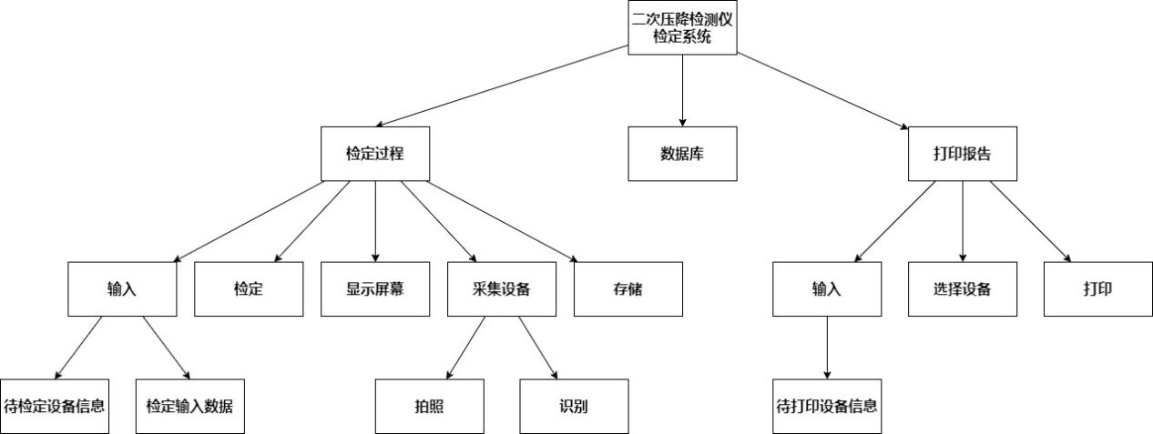

图7 模块结构图

模块结构图如上图7所示，二次压降检测仪鉴定系统包含三个模块，分别是检定过程模块、数据库模块、打印报告模块。

检测过程模块又包含5个模块，分别是输入模块、检定模块、显示模块、采集设备模块和存储模块，输入模块中包含输入的待检定设备信息和检定输入数据，采集设备模块包含拍照和识别模块。

打印报告模块分为三个模块，输入模块、选择设备模块和打印模块，输入模块中输入的是待打印设备信息。

模块结构图的调用过程，和图4、图5中的数据流图相同。

## 面向对象分析设计

#### 用例图

#### 用例图

图8 用例图

执行者包括：检测员、屏幕图像、数据库、检测报告、二次压降检测仪、实验数据、实验结果和采集设备。

用例包括：查询统计、打印、接入、输入、显示、采集、文字识别与规格化、存储。

查询统计由检测员和检验报告、二次压降检测仪、实验数据、实验结果组成，表示检测员可以查询统计相关数据。

打印由检测员和检验报告组成，检测员可以申请打印检验报告。

接入由检测员和二次压降检测仪组成，检测仪接入二次压降检测仪。

输入则是检测员和二次压降检测仪、实验数据，表示由检测员输入二次压降检测仪信息和检定输入数据到系统中。

显示则是屏幕图像和实验结果，在屏幕图像上显示实验结果。

采集有屏幕图像和采集设备，表示采集设备采集屏幕图像，也就是拍照的过程。

文字识别与规格化由屏幕图像和实验结果组成，表示从屏幕图像的结果识别成规格化的数据的结果。

存储则由数据库与检验报告、二次压降检测仪、实验数据、实验结果组成，表示这些数据存储在数据库中。

#### 活动图

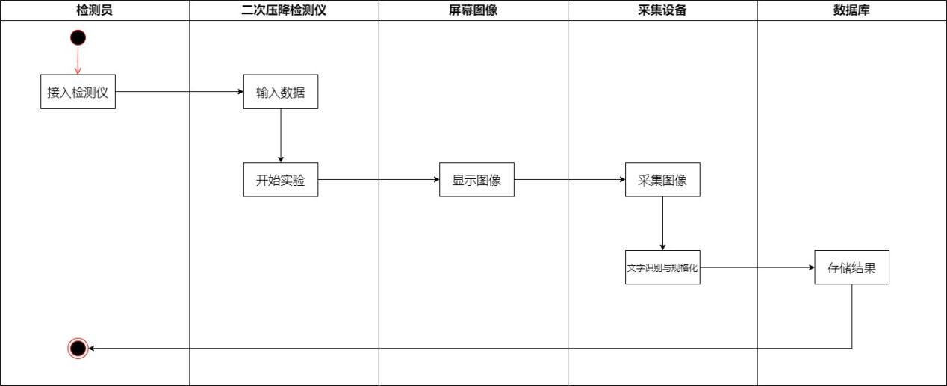 图9 工作过程活动图

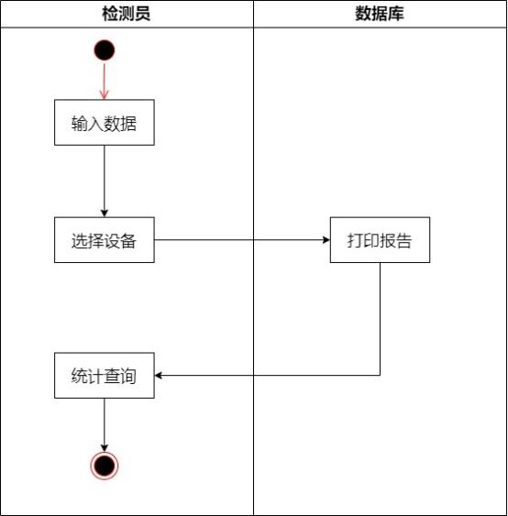

图10 打印过程活动图

图9的工作过程活动图表示由检测员接入被检测设备，然后输入被检测设备信息与实验数据信息进行检测实验，当实验完成，结果显示在二次压降检测仪器屏幕上，对屏幕图像进行采集，再对采集图像进行文字识别与规格化后对结果数据进行存储，存储之后则结束活动。

图10的打印过程活动图表示由检测员输入待打印设备信息，然后可以选择需要打印的设备，选择好了之后开始打印报告，检测报告包括被检设备信息、检测实验信息、检测结果信息等打印完之后可以对数据进行统计查询。

#### 类视图

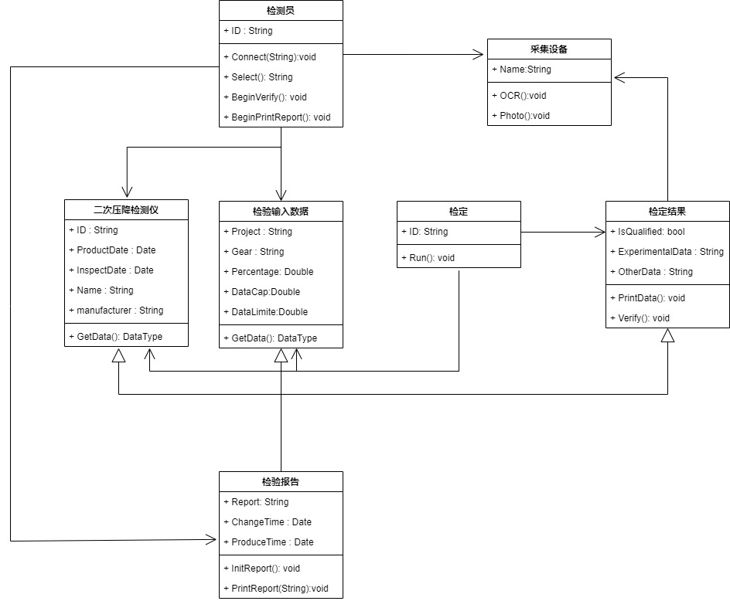

图11 类视图

具体包括检测员类、采集设备类、二次压降检测仪类、检验输入数据类、检定类、检定结果类、检验报告类。

检测员类与二次压降检测仪类、检验输入数据类、采集设备类以及检验报告类是关联关系，会使用到这些类的成员。而且检测员类有Connect、Select、BeginVerify、BeginPrintReport四个方法，分别是连接检测仪，选择检测仪，开始检定和开始打印报告。拥有的属性是ID。

采集设备类与检定结果类是关联关系，有OCR和Photo两个方法，即OCR识别和Photo拍照，具有的属性是Name，设备名称。

二次压降检测仪类与检定类是关联关系，因为检定过程的获取需要使用到二次压降检测仪的信息。有ID、PruductDate、InspectDate、Name、Manufacturer属性，表示设备ID、生产日期、检定日期、设备名称、生产厂商等，有一个方法GetData，可以有其他类调用，获得该类的所有数据。

检验输入数据类与检定类是关联关系，因为检定过程的获取需要使用到检定的输入数据。属性包括Project、Gear、Percentage、DataCap、DataLimite，表示项目、挡位、百分比、数据上限、数据下限等，有一个方法GetData，可以有其他类调用，获得该类的所有数据。

检定类是一个接口类，与二次压降检测仪类、检验输入数据类、检定结果类关联，只有一个方法Run，可以运行检定。

检定结果类则与采集设备和检定类关联，因为获得检定结果需要使用到采集设备，来进行OCR和识别，同时检定结果类有两个方法，PrintData和Verify，表示输出数据和检定，有属性IsQualified，ExperienceData、OtherData，代表是否合格，实验数据和其他数据等。

检验报告类由二次压降检测仪类、检验输入数据类、检定结果类三个类继承而来，因为检验报告的属性由这三个类的相关属性构成，且检验报告类还有ChangeTime、ProduceTime和Report属性，分别是修改时间、生成时间和最终报告，方法就是InitReport和PrintReport，即初始化报告和输出报告。

#### 状态图

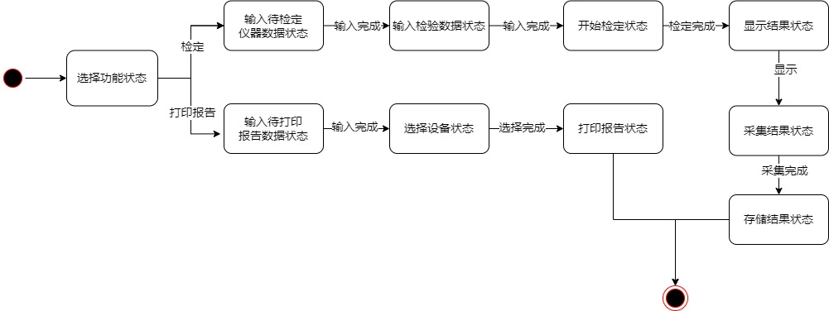

图12 状态图

状态图与结构化分析与设计的状态图类似，不过这里的状态图是类的状态转移图，一开始是选择功能状态，如果选择检定，则进入输入待检定仪器数据状态，输入完成后进入输入检验数据状态，输入完成后进入检定状态，检定完成则心事结果状态，之后采集设备进入采集状态，采集完就可以储存结果了。而如果选择的是打印报告类，则先进入输入待打印报告数据状态，输入完成的话进入选择设备状态，选择完就可以打印报告了。

#### 序列图

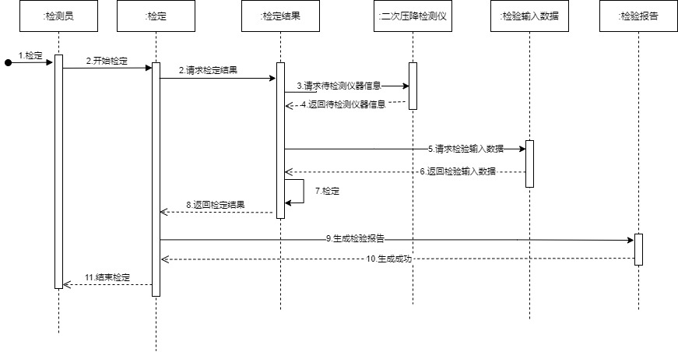

图13 检定过程序列图

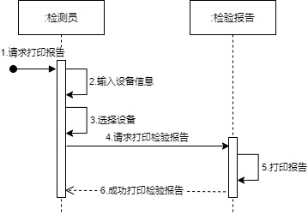

图14 打印过程序列图

因为检定系统有检定和打印报告两个过程，所以我画了两个序列图。

检定过程的序列图，首先检验员对象向检定发送开始检定的请求，然后检定对象向检定结果对象请求检定结果，之后检定结果对象分别向二次压降检测仪对象和检验输入数据对象分别请求信息和数据，同时检定结果对象开始检定，获得结果后返回检定结果，同时将检定结果返回给检定对象，然后检定对象调用检验报告对象，生成检验报告，返回成功标记之后结束检定。

而打印检定报告的序列图，则是检测员先输入设备信息，之后再选择设备，选择好之后向检验报告对象请求打印检验报告，然后检验报告对象打印检验报告，返回打印成功的标记。

## 系统数据库设计

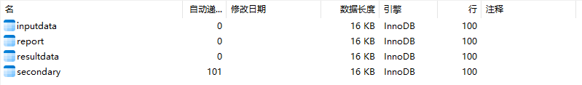

图15 数据库表设计

根据之前的分析，我构建了四个表，分别是inputdata表、report表、resultdata表和secondary表。每个表的字段如下图所示：

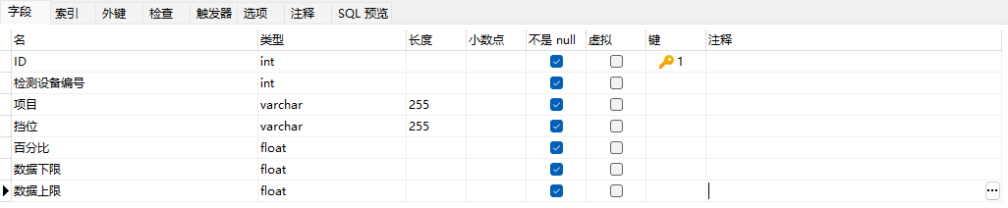

图16 inputdata表设计

inputdata表也就是输入数据表，字段包括主键ID以及检测设备编号，项目，挡位，百分比，数据下限和数据上限。每个字段的类型如上图16所示，都不能为null。

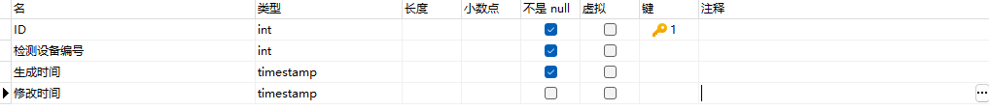

图17 report表设计

report表也就是报告表，字段包括主键ID以及检测设备编号，生成时间和修改时间。每个字段的类型如上图17所示，修改时间字段可以为null，其他的字段不允许为null。

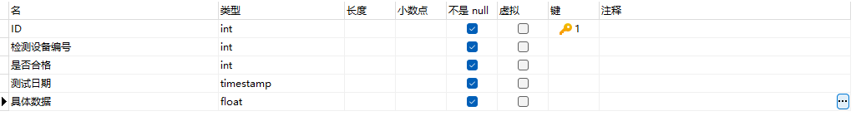

图18 resultdata表设计

resultdata表也就是结果数据表，字段包括主键ID以及检测设备编号，是否合格、测试日期和具体数据。每个字段的类型如上图18所示，所有字段都不允许为null。

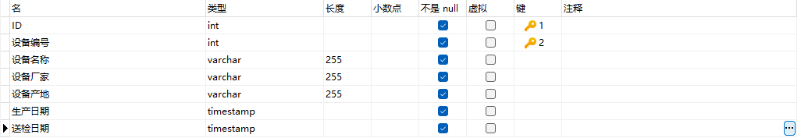

图19 secondary表设计

secondary表也就是二次压降检测仪表，字段包括主键ID和主键设备编号以及设备名称、设备厂家、设备产地、生产日期和送检日期。每个字段的类型如上图19所示，所有字段都不允许为null。

显然，四个表中都有一个相同的字段——设备编号，也就是通过这个字段，将四个表联系起来，而且每个表都有一个主键ID，用来唯一标识表中某一行的属性或属性组，防止出现执行数据更新、删除的时候不会出现张冠李戴的错误。

具体的查询语句如下所示：

1. 根据被检测仪器设备编号查询出二次压降检测仪器出厂信息：设备编号,设备名称，设备厂家，设备产地，生产日期…..；

select * from secondary where 设备编号=1;

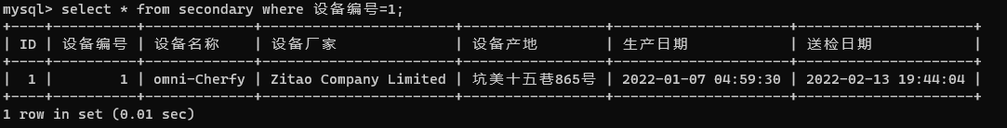

图20 语句1查询结果

语句1是很简单的查询语句，选择secondary表中的所有字段，查询设备编号为1的记录。

1. 根据被检测仪器设备编号查询查询出该设备检测输入信息

select * from inputdata where 检测设备编号=1;

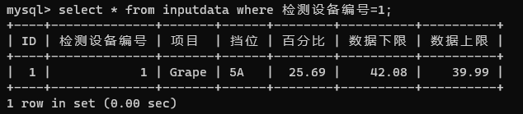

图21 语句2查询结果

语句2就是选择inputdata表中的所有字段，查询设备编号为1的记录。

1. 根据被检测仪器设备编号查询出检测结果信息。

select * from resultdata where 检测设备编号=1;

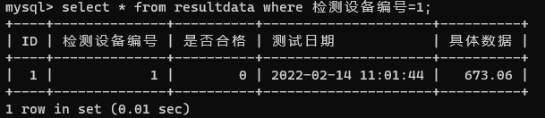

图22 语句3查询结果

语句3就是选择resultdata 表中的所有字段，查询设备编号为1的记录。

④ 根据被检测仪器设备编号查询出检测报告信息，检测报告包括：部分

出厂信息、检测输入信息以及检测结果信息。

mysql> select * from report

-> inner join inputdata on report.检测设备编号=inputdata.检测设备编号

-> inner join resultdata on report.检测设备编号=resultdata.检测设备编号

-> inner join secondary on report.检测设备编号=secondary.设备编号

-> where report.检测设备编号=1;

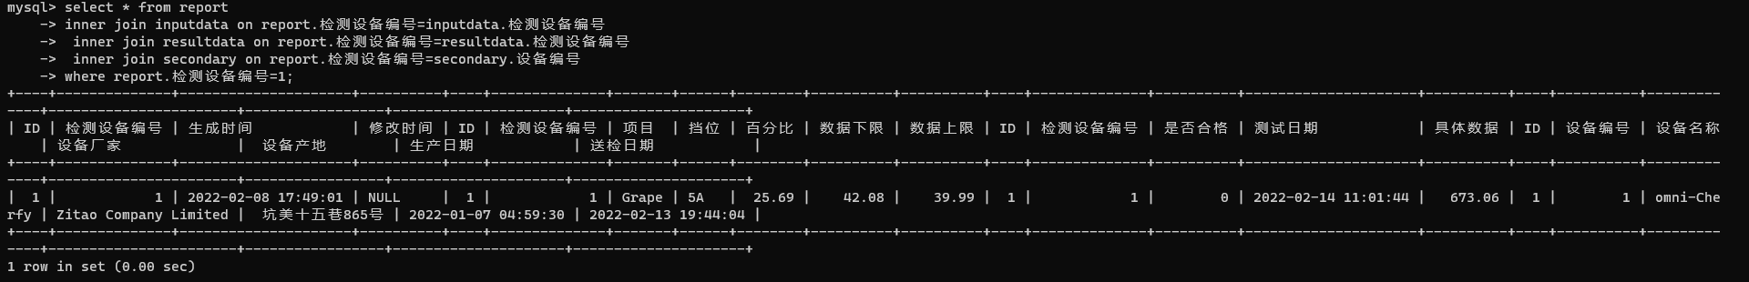

图24 语句4查询结果

语句4比较复杂，使用到了inner内联，作用是将一个表中的行与其他表中的行进行匹配，并允许从两个表中查询包含列的行记录，语句的含有是从report中获取report的检验设备编号分别和inputdata、resultdata、secondary中相同的记录，而且该检测设备编号为1的记录，一起输出，就构成了检测报告信息，包含了其他三个表的信息，同时还具有report表的信息。

## 总结

互感器二次压降检测仪检定系统是对现有互感器二次压降检定系统一种改进。改进后的系统提升了检定实验工作的信息化水平，提升了检定实验工作的质量与工作效率。